國立中興大學附屬高級中學 105學年度 第 1 學期 第一次期中考 高二數學科試題 命題教師：蔡志強

班級：________年________班 座號：___________ 姓名：__________ 試題共2頁 P1.

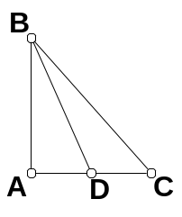
1. 右圖中 , 直角△ABC , 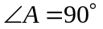,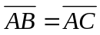, 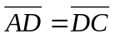, 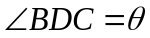 , 則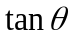 = 。

2. 設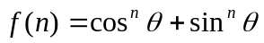，試證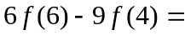_____________。

3.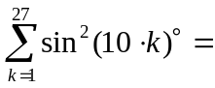_____________。

4. ΔABC為一直角三角形, BCDE是以￣￣￣￣為一邊向外作出的正方形，若￣￣￣￣ = 5，
￣￣￣￣= 4，￣￣￣￣ = 3，求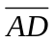=___________。
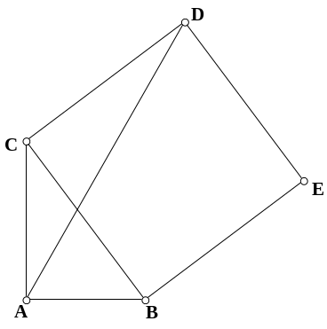

5.求通過 ( 2，4) 且與兩軸在第一象限所圍成的三角形面積為 25 的直線方程式為______________。

6.△ABC 中，A(1，－1)，B(－4，1)，C(4，2)，試求過 B 點且與直線AC垂直的直線方程式為_____________。

7.設直線 L：y＝mx＋6 及點 B( 2，0 )，C(－3，0 )，若直線 L 與線段BC有交點，試求 m 值的最大可能範圍
為________________。

8.四直線的斜率分別為m1, m2 , m3 , m4，試比較其大小。___________________
m3 m4 m2
m1

9.兩人相距600公尺，同時觀察一氣球，甲見氣球在南60o西，仰角30o，乙見氣球在正西，仰角45o ,
求氣球高度為______________公尺。

10.坐標平面上，O 為原點，直角坐標A( 4，4 )，極坐標 B[2，－15°]，則△AOB 面積為 ___________。 P2.

11.下圖，△ABC 中，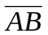＝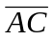，∠BAD＝30°，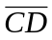＝2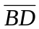，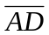＝1，則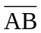＝___________。
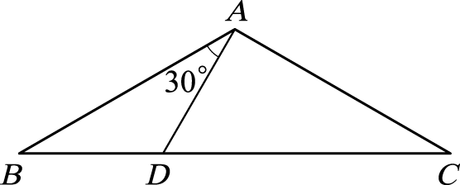

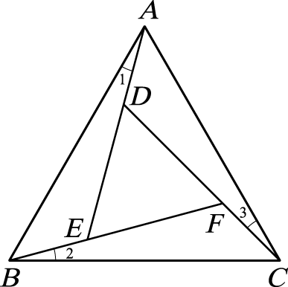
12.如下圖，正三角形 ABC 的邊長為 2，並且∠1＝∠2＝∠3＝15°。已知 sin15°＝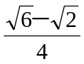，
則正三角形 DEF 的邊長為_________。

13.如圖，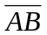，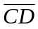皆與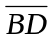垂直，＝5，＝4；O 在上，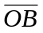＝12，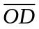＝3。求 tan∠AOC＝__________。
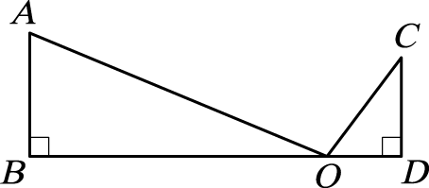

14.由地面上三點A、B、C測得空中一氣球之仰角均為30°，且＝60公尺，∠BAC＝30°，求氣球的高度為________公尺。

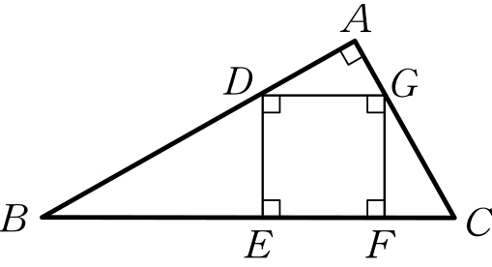
15.如右圖，△ABC中，∠A＝90°，正方形DEFG的邊長為8公分，且tanB＝，求之長＝___________。

16. 一建築物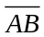直立於地面, 今在距A點7公尺的C點處, 建造一斜角為35°的階梯, 如下圖, 已知階梯每階高18公分,
則此階梯最少需造_________階. （請參考下表）（若最後一階不滿18公分, 仍以一階計算）
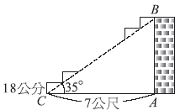
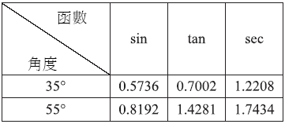 其中 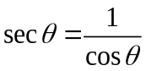
17.已知sin19°20'＝0.3311, sin19°30'＝0.3338, 求sin19°26' 之值 = _____________ 。 (四捨五入至小數點以下第四位)

國立中興大學附屬高級中學 105學年度 第 1 學期 第一次期中考 高二數學科答案卷 命題教師：蔡志強

班級：________年________班 座號：___________ 姓名：__________

1 | 2 | 3 | 4 | 5 | 6
 |  | 14 | 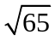 | 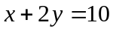 | 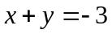
7 | 8 | 9 | 10 | 11 | 12
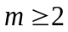 or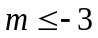 | m4 > m2 > m₁ > m3 | 600 | 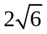 |  | 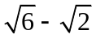
13 | 14 | 15 | 16 | 17
－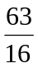 | 20 | 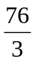 | 28 | 0.3327
.
計分方式：
答對格數 | 1 | 2 | 3 | 4 | 5 | 6 | 7 | 8 | 9 | 10 | 11 | 12 | 13 | 14 | 15 | 16 | 17
得 分 | 7 | 14 | 21 | 28 | 35 | 42 | 49 | 56 | 63 | 68 | 73 | 78 | 83 | 88 | 92 | 96 | 100

